105年度教育部補助辦理大學學習生態系統創新計畫
計畫申請書【第一期／四期計畫】
計畫名稱 | 無邊界跨領域社群式學習系統計畫
申請學校 | 國立臺東大學
申請類別 | Ａ類：未來大學推動計畫  Ｂ類：無邊界大學推動計畫
主持人 | 曾耀銘 | 單位/職稱 |  | 國立臺東大學校長
共同主持人 | 陳錦忠 | 單位/職稱 |  | 國立臺東大學行政副校長
共同主持人 | 張永明 | 單位/職稱 |  | 國立臺東大學教學副校長兼理工學院院長
共同主持人 | 賴亮郡 | 單位/職稱 |  | 國立臺東大學教務處教務長
共同主持人 | 章勝傑 | 單位/職稱 |  | 國立臺東大學師範學院院長
共同主持人 | 李玉芬 | 單位/職稱 |  | 國立臺東大學人文學院院長
共同主持人暨聯絡人 | 王忍成 | 單位/職稱 |  | 國立臺東大學教務處副教務長
聯絡人電話 | (089)517337
聯絡人電郵地址 | rcwang@nttu.edu.tw | 傳真號碼 | (089)517343
申請日期：中華民國104年9月 日

105年度教育部補助辦理大學學習生態系統創新計畫
計畫摘要表
學校名稱 | 國立臺東大學
申請類別 | Ａ類：未來大學推動計畫 Ｂ類：無邊界大學推動計畫
計畫名稱 | 無邊界跨領域社群式學習系統計畫
主責單位 | 教務處教學發展中心 |  | 新增單位
計畫摘要  (每項250字) | 計畫目標與標竿學習對象
 | 從空間上跨越、從時間上跨越、從虛實間跨越，透過社群式學習系統的建構，來達成學習生態系統的創新、教師的精進、學生的優質學習，是我們的最終目標。計畫以明尼蘇達大學與普渡大學的學習社群作為標竿發想，明尼蘇達大學充分與在地社區的連結性是我們要仿效的方式，而普渡大學在學習社群的結構性更讓我們思考到，這是一個務實而可行的辦法。空間上，我們將連結在地產官學，跨出校園的圍牆；時間上，我們擬連結未來學生直到畢業校友，跨出大學四年的藩籬；虛實間，我們會整合課堂理論與實務面向，跨出學於用、用於學的步伐。改變即將發生。
 | 計畫推動策略與創新作法
 | 「一個主軸、兩方路徑、四項挑戰、八個動力」，是我們的推動方法與創新。一個主軸－社群式學習系統，是主要方向。兩方路徑－規劃式學習社群與自主式學習社群，是可以教師為主、或以學生為首的創新的學習建構方式。根據三創、頂石、百工、社企四項挑戰，建立明確的目標，納入外部社群參與者，尋求校內跨系師生參與，透過使命感、榮譽感、參與感、成就感、時代感、事業感、幸福感、及歸屬感等八個情感面動力的凝聚，讓學生在系統中，能激發起熱情參與、自我精進、樂於分享、共同創造的學習生態價值。
 | 預期效益與關鍵績效指標
計畫的整體效益評估，將由三方面著手：
- 各學習社群將依其性質，設定其目標指標(內容詳見於內文)。
- 計畫管理面持續監督及督促各學習社群成長。
 | 第一階段 | 第二階段 | 第三階段 | 第四階段
新社群建立 | 5 | 3 | 4
社群持續運作 |  | 5 | 8 | 12
參與教師數 | 20 | 50 | 100 | 150
參與學生數 |  | 300 | 600 | 1000
外部產官學參與人數 | 10 | 30 | 60 | 100
- 校務研究系統評估，相關指標預定於第一階段規畫期規畫之。
聯絡人 | 姓名 | 王忍成 | 單位職稱 | 教務處副教務長
 | 聯絡電話 | (089)517337 | 手機
 | e-mail | rcwang@nttu.edu.tw
105年度教育部補助辦理大學學習生態系統創新計畫
計畫整體推動架構圖
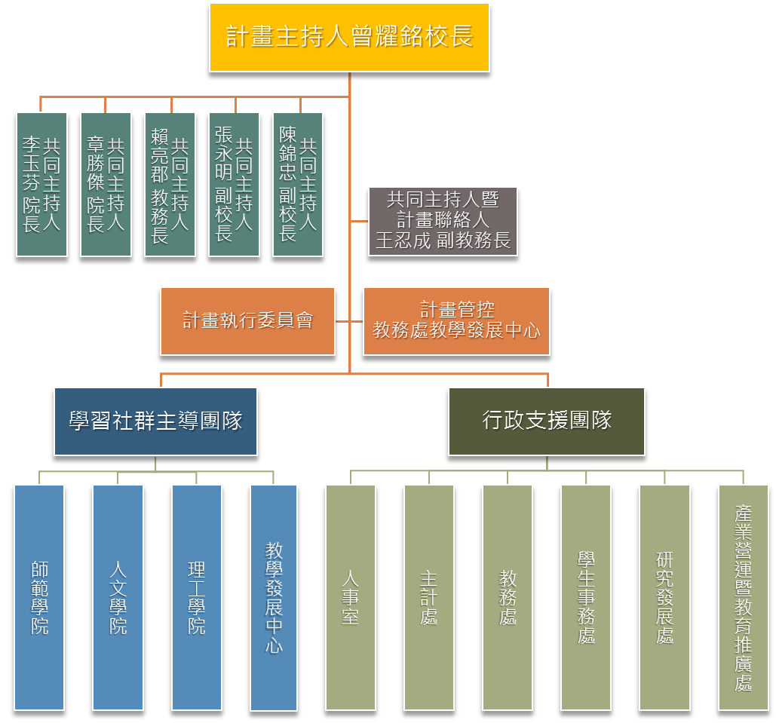
105年度教育部補助辦理大學學習生態系統創新計畫
計畫書
申請類別 | □Ａ類：未來大學推動計畫  ■Ｂ類：無邊界大學推動計畫
- 申請學校概況與未來十年發展潛力分析
本校自2003年由師範學院改制為綜合大學，設有師範、人文及理工三個學院共計17個系所、1個獨立學士學程（運動競技），歷經一次校務發展評鑑、兩次高等教育評鑑均獲得通過。在外審委員的建議下，建議本校朝向區域型大學發展，同時掌握在地優勢（南島文化）與新創特色（兒童文學），結合地方發展需求，與地方特色產業進行某種程度的產學合作，落實在課程規畫或研究論文發表，善盡大學的社會責任。
本校103及104年大一新生全數滿招，過去四年學生註冊率平均值為92%，學生續學率亦平均維持在85%上下，近三年應屆畢業生延畢率維持在15%。過去十年新生註冊率趨勢圖如圖1。

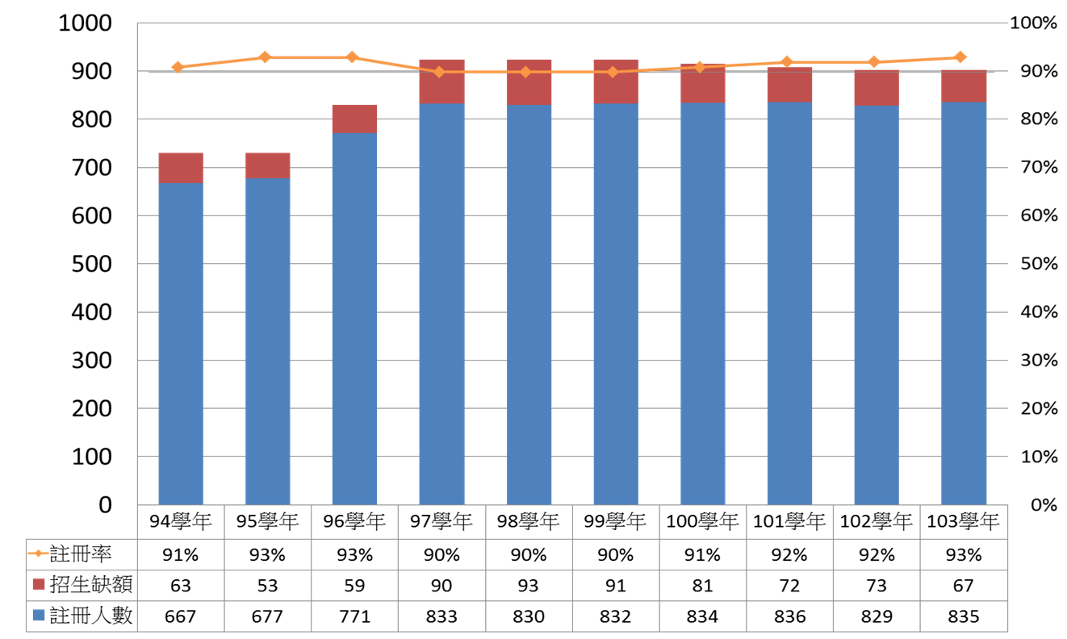
圖1、過去十年新生註冊率趨勢圖

截至104年7月統計，全校學生總數4,601人，其中大學部在學學生3,285人，碩士班227人，博士班26人，進修學制（含大學部與碩士在職專班）1,063人，全校教師（含專案）172人（各級師資（含講師）），生師比27:1，是一所小而美的大學。由於本校位於臺灣東南邊陲，近年招生受少子化影響，未來十年在生源驟減下，預計至111年，本校預估學生人數趨勢如圖2，大學生源減少已成必然趨勢。
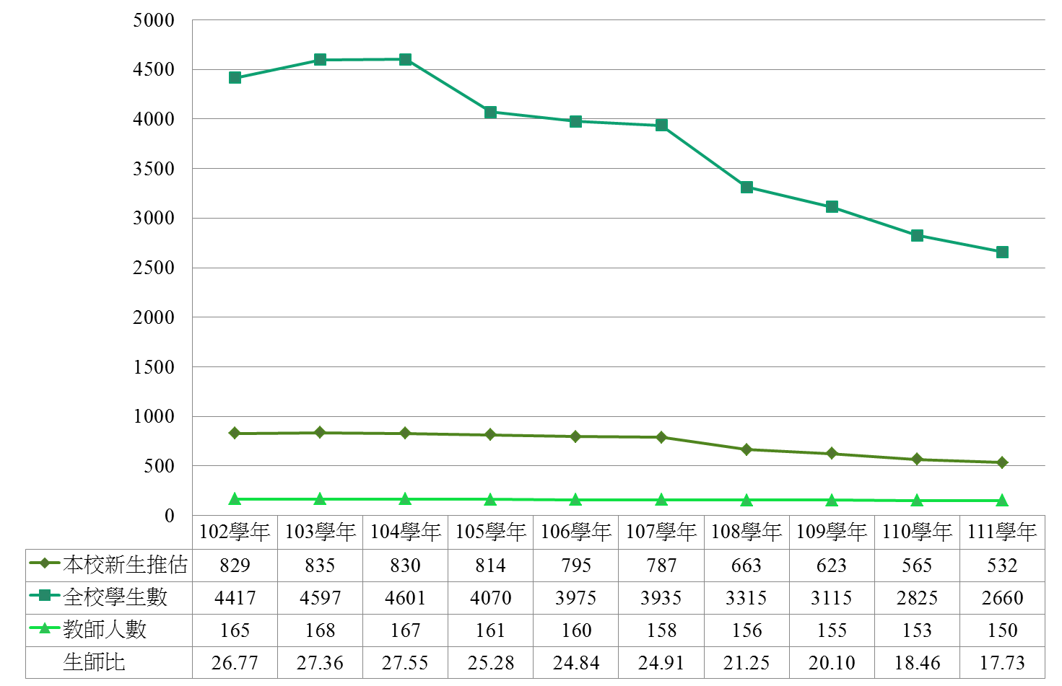
圖2、本校學生人數趨勢

本校為因應變局，自102年起便啟動系所變革相關措施，茲列舉如下：
- 成立運動競技學程
臺東縣是體育人才的搖籃，為方便臺東各類體育人才在地就學，本校設立「運動競技學程」，使選手自小學、國中、高中至大學可以完成四級訓練及課業學習接軌。一方面留住在地優秀體育人才，充實各類運動專長教練，串連小學至大學的訓練合作；再方面活絡地方賽事，強化臺東近年塑造的運動觀光形象（如鐵人三項、飛行傘、國際衝浪賽）。同時本校體育系每年均積極申請勞動部就業學程，鼓勵學生從傳統體育教學轉型至運動休閑產業，該系的潛水課程不但與綠島相關業者合作，同時亦協助規畫在地國小舉辦潛水畢業典禮，甚至派學生遠赴澳洲大堡礁實習，這些均是本校學系課程轉型的案例。
- 設立符合社會發展需要的跨領域學士學位學程
為因應跨領域專才需求，理工學院在校內既有員額、考量老師專長申設「綠色與資訊科技學士學位學程」，打破傳統學科的分界，希望結合大數據、資訊科技、綠色生態三個未來產業的亮點，利用跨領域學科專業的整合，培養學生實作分析能力，亦藉此強化與在地產業的鏈結，預計105年招生。
- 因應社會需求調整系所體質
本校近三年啟動研究所退場機制，關閉不符社會需求之系所，增設具前瞻性與社會貢獻的研究單位。例如因應全國偏鄉地區學生學習力不足，既有教材無法使學生提高學習興趣，導致學力低落，再加上教育資源城鄉落差嚴重，如何強化老師補救教學教材設計與教學能力實為當務之急。103年師範學院與教育部國家教育院合作，研擬計畫書，向教育部爭取設立「國語文補救教學碩士在職專班」，培育中小學老師因應學習弱勢學生設計課程與教材開發的能力。因切合教學現場需求，首次招生逾70人報名。
為因應人口變化及社會對大學角色的期盼，本校為減少學生學用落差，102學年起修正全校各學系課程大綱，近三年的重要措施包括：
- 課程模組化
102學年啟動各系課程模組化，要求各系依自我定位、發展亮點及學生培力等目標，分別設計基礎模組、核心模組與專業模組，每個模組20-29個學分。每系在專業模組中必需規畫2-3個模組，讓學生擇一選修。目前全校已設計規劃39個專業模組、21個副修模組、6個跨領域模組，學生可依其志趣選擇應用型或學術型課程。同時各系釋放16-20個自由選修學分，教務處亦打破各種選課限制，鼓勵學生進行跨系（領域或專業）選課。以103學年度為例，全校85%課程不設選課限制，讓學生能自主規畫學習。此外，各系亦將所有課程與各項職業能力符合度進行評估，學生可以隨時在校務行政系統盤點自己的選課與個人志趣、專業能力的契合度。
- 改革通識教育
本校改變過去通識學分等於營養沒有專業的錯誤認知，藉課程結構調整，以「語文能力課程」的強化、「跨領域核心課程」的奠基、「博雅課程」的拓展，以及「大學探索體驗潛在課程」的參與，要求每位學生必需參與校內、外活動作為畢業門檻，建構具有在地特色的自主性服務學習。將學生解決真實問題作為核心的學習歷程，培養學生在既有系所專業之外，亦擁有對本土社會的關懷、對公共議題的批判思考、塑造品格、尊重他人、團隊合作、終身學習的能力。
- 成立學院精進教學辦公室
本校自103學年第2學期各學院陸續成立「精進教學辦公室」，師範學院以「精進師培教育」為主，人文學院著重「人文社會科學跨域課程設計」，理工學院則結合「大數據與三生（生態、生產、生活）產業」開設精進模組課程。其任務包括：打破系所框架，規畫院級精進模組課程、開設以學院/跨學院為導向的跨領域課程、協助教師創新教學精進、開設產學合作課程，經費部分由教育部教學增能計畫支應，其餘由校務基金每年固定支付，各學院依其特色及需要規畫符合學生學習、提升就業競爭力、打破系所疆界之課程。
- 設立具在地特色的一級中心
臺東擁有多元族群與文化，東臨海洋資源豐富的太平洋。在此優勢環境條件下，本校於103學年度設置南島文化中心，規劃深海資源中心，作為本校特色中心的發展方向。其中南島文化中心整合原住民教育中心、公共與文化事務學系、南島文化研究所等現有學術資源，引進臺東縣政府、臺灣史前文化博物館、原住民族電視台、原住民族委員會等中央與地方資源，104年4月更獲得文化部169萬元經費，設立「文化資產學院」，開設文化保存、南島文化特色等課程，協助在地文史工作者及對原住民文化有興趣的社會人士參與記錄在地文化，該中心已成為將學理轉化為實踐的重要媒介。
- 設置產學合作媒合平台
本校於104年2月1日成立「產學營運暨推廣教育處」，該處前身（進修暨推廣部）103年10月獲得行政院勞動部TTQS(Taiwan Training Quality System)銅牌認證的佳蹟。該處利用本校舊校區設立「產業創新園區」，引進產業資源作為學生實習與產學合作平台，今年7月更獲得勞動部技能檢定中心烘培食品職類乙、丙技術士技能檢定測試場地的認證，成為臺東縣唯一乙級術科考場，有助於提升在地觀光業的餐廚品質。目前該單位亦與地方政府密切合作，工作重點包括：開設公務員升等考試加強班，提升公務人員服務成效；引進在地各種非營利組織入駐（如法律扶助基金會、木工坊），與既有學系專業相結合；設立藝文產業創新育成中心，建立東部餐旅與文創產業輔導機制；配合系所專業模組課程，培養學生基本與核心能力及跨領域涵養，成為廠商、社區居民與學生就業市場服務媒合場域。
本校自我定位為具有特色的優質教學型大學，近年因花東發展條例中央政府設置10年400億建設基金，本校亦與縣府合作籌組「花東發展諮詢小組」，協助臺東縣政府審議各項方案，提供相關建議，共同建構臺東發展願景。臺東未來發展是以生態的、永續的與樂活為目標，本校以樂活大學為願景，二者合作相輔相成且共創雙贏。
- 計畫目標與標竿學校
根據 Morgan McCall學習發展的研究發現，學習效果最大的是來自非正式的學習與社群學習。根據其 70/20/10 法則，正規課堂的學程成效，大約只佔一般人學習成效的 10% 而已。過去十年間，由於資訊與網路技術的突飛猛進，Google 對學生學習的助益，以遠勝過任何一位課堂上教學的老師；MOOCs、Coursera、Udacity、Edx 等線上學習平台，也開始成為輔助課堂，或是學生自學的非正式學習管道。
新一代的學習生態系統，要有充分的彈性，因應解決現有的問題，或帶領學生在面對未來未知的挑戰上，能大步向前邁進。更重要，必須讓學生能在學習探索中，建立自我發掘的自覺心。鑒於許多國外大學的案例，這些年在提升學生就學率、提高學生續學率、創建學校特色與地方密切結合的目標下，我們參考了多方Learning Communities 的構想，基於「以學習成效為本」的理念，建構本次計畫的主軸目標－社群式學習系統，來打造一個以學習為中心的校園文化。
社群式學習並不是甚麼新名詞，在過往十多年間，國內各大專院校為了教學卓越，多半已建立學生學習社群、教師曾能社群等相關微型社群機制，但這些社群多半規模不大，且持續週期多在一學期到一年之間。但社群式學習系統則不然，它是一個數十人到數千人參與、跨組織性、有計畫性的方針。我們以歐盟為例，歐盟在 29 個國家共同簽屬增加歐洲高等學校發展的合作「波隆納宣言」(Bologna-Deklaration)，在歐洲執委會(European Commission)推動創新和知識三角中的方向中，在「視野 2020」(Horizon 2020)計劃裡，建立了「知識與創新社群」( Knowledge and Innovation Communities, KICs)系統，系統內再分成氣候變遷、永續能源、與資通訊科技三個社群，從2010 年起到2014年為止，訓練了數以千計的學生，開始了超過 100 項計畫，發表了超過 400 項產品和服務的豐碩成果。
北美地區與不惶多讓，我們看到了密西根大學的密西根學習社群(http://housing.umich.edu/reshalls/learning-communities)、明尼蘇達大學的社群參與獎勵計畫(http://www.servicelearning.umn.edu/cesp/index.html)、普渡大學也有學習社群(http://www.purdue.edu/studentsuccess/orientation/learning_communities/)。綜觀以上，歐盟的規模架構過於龐大，不是一個學校能獨力負擔的；其餘的幾個參考案例中，我們擬擇取明尼蘇達大學的方向，整合普渡大學的實施架構，作為我們的標竿方向，再以之加以擴充與調整，以下針對標竿學校的特長與我們仿效之處簡要說明。
明尼蘇達大學的學習社群系統，十分強調區域的連結與目標性，所以他們建構了以學校所在地－明尼阿波利斯與聖保羅雙城區，為基礎的區域合作範圍(如圖3)，開創無邊界校園的概念；再以頂石計畫(Capstone Project)為社群執行的標的，推動學習社群系統。

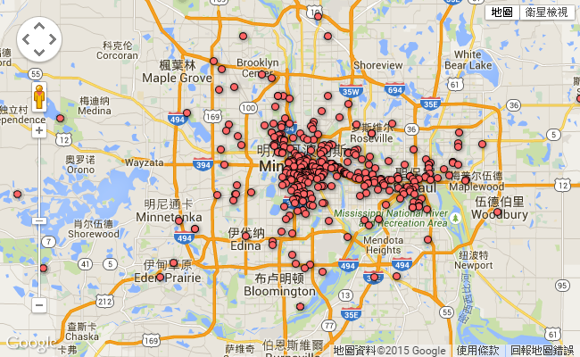
圖3、明尼蘇達大學學習社群系統的合作夥伴

普渡大學的學習社群系統，則是在實施架構上，更切合本校意欲學習的方針。該校的系統架構下，以學院為基本的執行單位，讓每一個學習社群，至少是以「院」為單位，或是以「跨院」為單位組成，來結合學生思考、學習、生活、共學，讓學生在自主探索與合作中，建立同儕之間的互動學習的目標。
學校的任務不應該只是「提供教學」，更應該是能「產生學習」。大學生涯對學生來說，是個有限的區間，但若能沿伸到社群學習上，就打破了時間的藩籬，帶給學生的是更長時間，甚至永續的參與。藉由計畫的投入，推動學習社群系統的起步，在學生藉由此系統取得成就之後，必能對社群有所回饋，不會因畢業就此中斷，如此生生不息，滾動向前，邁向永續發展，這正是我們意欲成就的學習生態。藉由本計畫的延伸，我們希望能做到三個層面的無邊界：從空間上跨越－走出校園，從時間上跨越－從入學前到校友，從虛實間跨越－實體與網路學習的整合、由新建構的議題帶動實體課程的發展。讓我們來看見改變的力量發生。
- 計畫推動重點與方法
社群學習，原屬於非正規劃學習，但藉由系統化的過程，我們可以將其正式化，同時，形成學校課程不斷創新的另一個標竿。
在計畫中，我們擬以「一個主軸、兩方路徑、四項挑戰、八個動力」，作為我們的推動重點與方法，如圖4所示。一個主軸，便是我們的主要方向－社群式學習系統。兩方路徑，指的是規劃式學習社群與自主式學習社群的兩種學習方式。規劃式社群參考自普渡大學，由各院、或跨院的老師先行規劃，結合外部參與者(區域參與者、跨域參與者、網路參與者等)後，開放學生加入，與人數到達一定規模後形成規劃式學習社群；自主式學習社群則是反過來，由學生自發性發起，根據後述的四項挑戰，建立明確的目標，納入外部社群參與者，尋求校內跨系至少兩位以上教師參與(可為監督者、指導者或是教學者等角色)，達到一定規模參與者後形成。
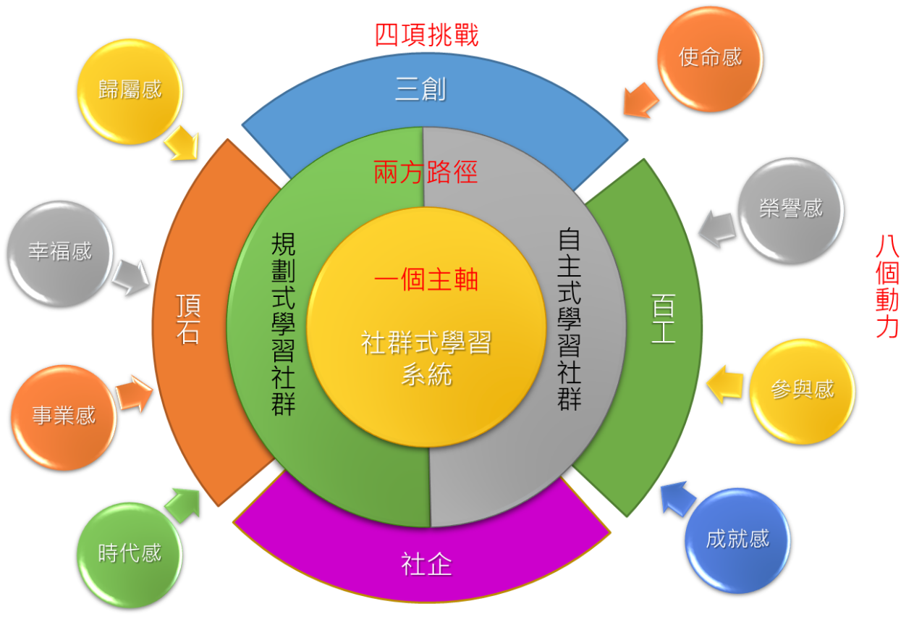
圖4、計畫的推動重點架構
舉幾個例子來說明這兩種模式的差異性與可行性。規劃式學習社群如同標竿學校普渡大學的規劃案例，普渡的九個學院中，有各自規劃的學習社群，像是教育學中有 “Teach!” 社群，其活動除pizza dinner、American teacher movie night等社交活動外，延伸出協助學生數學學習的 “Math Fun Night”，以及協助區域孩童學習的 “College Mentors for Kids”；工學院中有 “Network” 社群，帶領學生從認識學校資源，到參與“Industrial Round Table”，參觀 Subaru of Indiana plant，進而引發 “Boiler Challenge ropes” 課程的開設；科技學院中有 “Aviation” 社群，帶領學生了解每個人獨特的學習模式，透過”Reflection on your first semester at a Big Ten University”活動在第一學期就形塑學生在大學裡學習樣貌。另外，也有像 “Science of Nutrition” 社群是橫跨農學院、健康與人文學院及理學院共同規劃，也有獨立的 “Exploratory Studies” 社群系統，是做不分院，以整個校園主體的社群規劃，建立有 “Around the World”、“Explorers”、 “Diversity in Gender and Sexuality Studies”等多個學習社群。
自主式學習社群由於是由下而上形成，未能實際參與標竿學校的運作，無法從有限的資訊中得知其是否具備，我們拿另外一個台灣的案例來做說明。目前，在台灣有一個SITCON 學生計算機年會的組織，這組織是一個 No founder 的社群，藉由對資訊抱持熱誠的學生們所組成的同名社群自發籌辦，希望能透過技術與知識的激盪，給予學生們一個用自身力量實踐夢想的舞台。藉由每年三月固定的研討會、每學期的 hackathon、每年暑假的夏令營及兩個禮拜定期聚會的方式，將全台灣各地對於資訊科技相關領域有興趣的學生們串聯起來，透過彼此共享、交流來切磋精進，砥礪自主自學的風氣。更值得注意的是，在後山這邊，在 SITCON 風氣的影響下，在今年，另一個學生發起的學生社群－SOSCET， 在花蓮成立了。SOSCET 可以算是 SITCON 衍伸的分支，強調的是開源資訊，注重的是在實作中學習與彼此互相學習，助人助己。他們自創了「填坑式」工作法，想要幫忙的人就自己填坑，有什麼點子就自己挖坑找人填，SOSCET的目的是讓學生們了解「資訊」及「開源」和「學習」是什麼，並且帶動東部的資訊教育。這是可行的路，不論是規劃式學習社群，還是自主式學習社群，都會是改變大學學習生態的一大突破。
四項挑戰，是本計畫社群學習系統，與一般學習社群不同之處。參考標竿學校明尼蘇達大學的學習社群系統，我們擴充以三創、頂石、百工、社企四面向，作為社群式學習可選擇的標的，以標的作為檢核社群的成效指標。三創的標的是：「一個方向」，根據此方向上，來進行創意、創新、創業的共同學習；頂石的標的是：「一個主題」，此主題必須是明確、具體、且可達成的；百工的標的是：「一個職業」，藉由外在環境職涯的需求面，來形塑社群式學習的階段式目標，來達成作中學、學中做，畢業即可就業的學習理想；社企的標的是：「一個議題」，仿照社會企業的精神，透過學習社群的力量，來讓參與者了解或共創某一社會議題的解決方式，甚至進而執行它。
八個動力，是我們意欲在學習社群系統建構上，透過使命感、榮譽感、參與感、成就感、時代感、事業感、幸福感、及歸屬感等八個情感面的力道，讓學生在系統中，能激發起熱情參與、自我精進、樂於分享、共同創造的學習生態價值。
就系統面而言，這是一個整合學校教學、外部知識、協同合作，並以自我探索與自我覺醒為核心的規劃；在檢核面上，我們也擬透過大數據分析，建立學習分析(Learning Analytics)系統架構，來檢視計畫的成果，並最為社群式學習系統持續改善的參考方針。
在方法上，為達成系統的有效性，我們會制訂標準的社群建立與檢核流程，其生命週期如圖5：
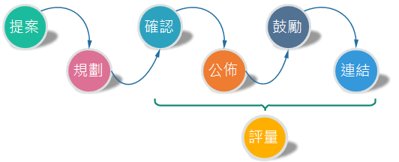
圖5、學習社群系統生命週期

- 提案(Identify)：首先由計畫執行委員會，先確認社群針對議題是值得鼓勵存在的，且符合我們的四項挑戰原則。
- 規劃(Plan)：由提案單位根據目標及進程明確化，並制定出有結構性及可以衡量結果的規範。包括但不限於區域資源的結合、網路資源的結合、相關利害關係人的邀請、課程的搭配、未來對校務或課程發展的回饋等。
- 確認(Confirm)：由計畫執行委員會，確認社群規劃，並提供相關經費、行政協調等資源。
- 公佈(Announce)：將結果公告周知給所有適用關係人，包括學校教職員生、台東本地或跨區域的相關產官學等，鼓勵外界的共同加入，共創多贏。
- 鼓勵(Encourage)：對於學習社群的貢獻者給予獎勵。例如，對於參加社群產生具體貢獻的人員，酌予提供適當的獎勵等。
- 連結(Link)：將學習社群的標的，結合本校課程模組化設計，納入正規學習的常態，使之成系、院、或跨院持續推動的課程模組，讓學習社群永續經營。
- 評量(Evaluation)：藉由學習分析系統及其他方式，在整個生命週期中，隨時評量學習社群產生的結果，對學生學習的增益，與對學校的影響。例如，學生面的及格率、畢業率、就業率；學校面的招生率、續學率等。

我們用一個比較實際的例子來說明一下學習社群系統的誕生與運作。自主式學習社群由第1階段開始，從師生間自主組議題，在達成規劃的基本參與人數後，可向計畫執行委員會方提請學習社群申請，同意後進入第2階段。規劃式學習社群因為是由上而下的形式，則直接進入第2階段。舉例來說，一個 “K12未來學習n.0” 的學習社群產生了，他的標的是社企，試圖討論的議題是因應課綱調整及12年國教的實施，對偏鄉孩童合理的因應作為。
在第2階段中，社群開始依照主題，由社群的初始成員主導，規劃資源的整合，在“K12未來學習n.0”中，像是擬邀請在地學校團隊及臺東縣政府教育處的加入，也可以透過民間的補習與課輔機構的合作，或是與 NPO 組織，像是孩子的書屋、永齡希望小學的共同營造，建立實質教學環境遭遇的未來議題。這些議題，除了在社群平台進行開放式討論外，更引入學校與課程結合，比方說整合理工學院的「網路學習」課程、師範學院的「創新教材教法」課程、人文學院的「東台灣文化探索」課程等，教導學生如何針對偏鄉的既有條件與文化，建立新的未來學習與教學方法。根據目標規劃出執行的 KPI 、需求的資源後，第3 階段交由計畫執行委員會確認開始實施。
第4階段開始針對規劃對外公布，開始實地邀約與運作，向目標邁進，第7階段的評量從這時開始介入，透過各項指標評估學習社群的運作與有效性。當達成KPI 相關指標，並在評量上取得良好的成績後，代表學生根據學習社群的結果已有相當豐富的收穫，除原先執行的經費之外，另給予適當的名譽、獎金等相關獎勵措施，這是第5 階段的工作。
最後，第 6 階段將會是學習社群的精隨，在“K12未來學習n.0”中，假定我們發現了一個議題，像是「行動式同儕學習」，但社群團隊認為它很重要，是引領參加者未來加入此職場或研究的重要課題，可以藉由學習社群的提案，建議相關系所開設此課程。這課程可以是微型的一學分課程，只是來補足現有課程的不足之處，也可以是深碗課程，比方說由資訊領域老師與教育領域老師合開，合併暑期第三學期實習的六學分課程。如果學校無此師資，可藉由計畫送種子教師去參與培訓，或引進外師、業師來校訓練種子教師，當然，種子教師會制訂一定比例的回饋教學門檻，如此一來，相關領域的課程便可以不斷的創新與再精進，進而創造學程的再進化。
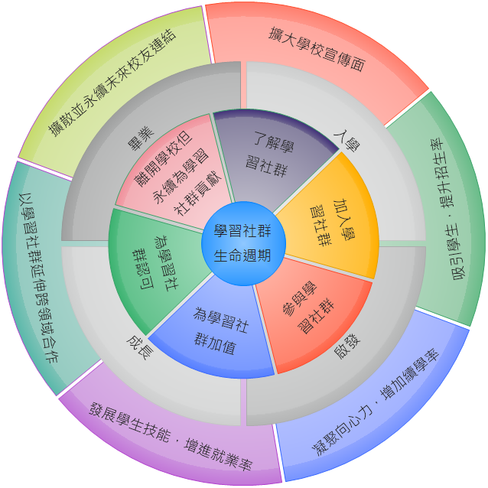
圖6、學習社群系統循環圖

學習社群系統的循環(如圖6)，就學生角度來看，可以分成四個主要階段：入學、啟發、成長、到畢業。使用社群經營的模式，學生在入學前，就有機會了解學校的相關學習社群，甚至依據社群的性質，可以開放高中相關社團共同參與這是參與感與時代感的動力。入學後，學生可依興趣加入各學習社群領域，亦藉由社群的引領，來掌握新生入學後，打造學習心態的七週關鍵期。學生從做為觀察者開始學習，到有能力參與社群的運作，帶動學生的學習成長，進而為學習社群創造加值的可能性，這是使命感與歸屬感的依盼。成功於學習社群中達到成就，為社群或師長所認可，是榮譽感與成就感塑造。成功的學習社群，會讓學生在畢業後仍持續參與，進而從知識、技術、人力、財力等各方面回饋社群，並於社群中與後輩共同成長，這是事業感與幸福感的皈依。從學校角度而言，透過社群面可以得到免費的擴大宣傳，其宣傳層面包括但不止於未來學生本人、學生家長、高中教師等等有可能影響學生就學意願的相關周遭人員。另外，透過學校特色學習社群的建構，亦可吸引學生入學，提升招生率；學生在學習社群的參與，有助於凝聚學生的向心力，增加學生的續學率；學生在學習社群中取得的各項技能，有助於其增加就業的機會，更可透過學習社群的跨領域性，從在學期間就展開跨領域合作，學習跨領域的互動。最後，透過社群強大的內聚力與連結特性，也是能幫助學校長期與校友保持聯繫的好管道。
就實際執行面而言，根據計畫四年四期，規劃工作分解結構如下圖7：
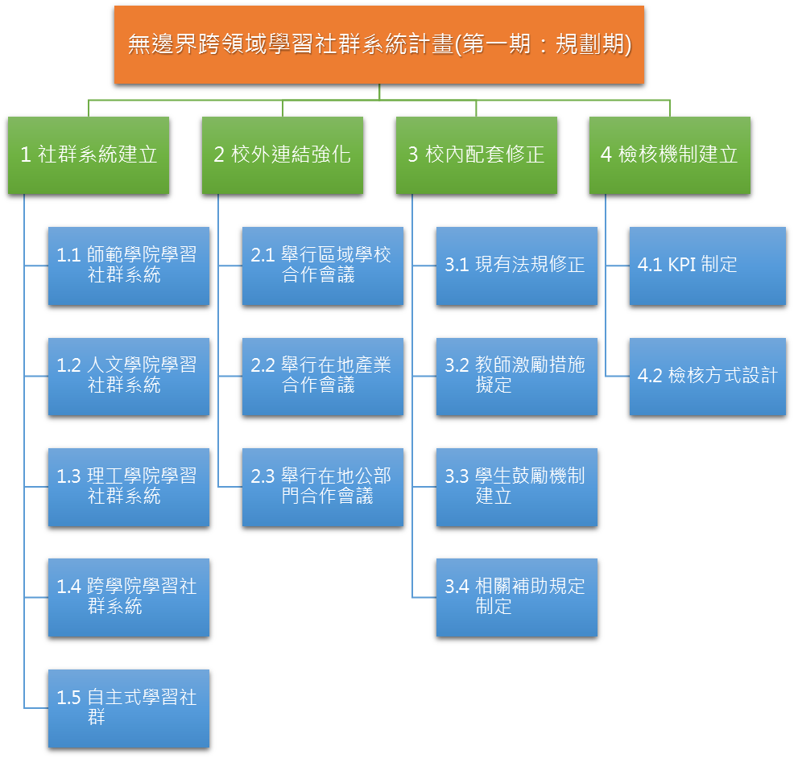.
圖7、第一期計畫工作分解結構

計畫的第一期自105年2月1日到105年7月31日止，是計畫的規劃階段。工作分為四大主軸：社群系統的建立、校外連結的強化、校內配套的修正、與檢核機制的建立。
社群系統的建立依據計畫的目標與精神，循本校的架構，由三院來籌組各院內跨系所的規劃式學習社群，針對共通性議題可成立跨學院學習社群。另外，也開放學生開始研擬自主式學習社群。
校外連結強化部分，延續本校正在塑造的「臺東大學學園」概念，我們將進一步邀集在地的產、官、學、研等單位，舉辦圓桌會議或工作坊，來共同為塑造的學習社群提供資源、建議、與實質參與。
校內配套的部分，因應學習社群在未來回饋課程與學程持續改進可能會造成的影響，像是微型課程的啟動、巨碗課程的實施、甚至跨領域協同課程的推動，以及第三學期雛形的產生，需針對現有的法規開始研擬並逐步修正。舉例來說，目前各大學均規定各級職教師最低授課鐘點，且以學期為採計單位，本校亦不例外。本校統計各學系教師授課負荷中發現：近三年教師平均授課時數為9.38時/週，但若納入進修學制授課鐘點數則遠超過此數。目前本校每年至少有8個暑期碩士在職專班在暑假開課，若加上部分師培課程及重修課程，暑期上課人數逾600人，因此本校已有第三學期之運作雛型，惟教師授課鐘點計算不同學期彼此不能相互流用。
本校103學年開始實施課程模組化課程，預計105學年步入開設專業模組的高峰期。部分學系專業模組分為學術導向型與實務參與型，後者多規畫數個4-9學分不等的小模組，且多是與業界合作或參與競賽提案的課程。另全校有超過一半系所執行課程分流或學碩五年一貫計畫，這類課程經常耗費更多心力。本校目前針對創新及實驗性課程設有經費補助機制，未來此類課程若可以調整在寒暑假上課，將老師授課鐘點以全學年來計算，一來可讓老師在平日蓄積實力準備統整型或實務型課程之教學準備，二來可讓老師以一年三學期為單位，彈性調配其教學負荷。
對於教師與學生，除透過前述八個動力緊密連結外，亦將透過評鑑面、升等面、授課時數面、獎勵面等多方考量，來擬訂師生的獎勵機制。同時，藉由計畫第二期開始的經費挹注，在規劃期也將透過執行委員會的議定，建立合理的社群運作補助辦法。跨領域實務上，目前本校17個學系（學程）均設有統整型課程，該課程最主要的目標在透過實作（或展演、企業/民間團體實習）讓學生可以學習相關實務經驗。為避免排擠正常課程學習，配合學習社群生態的實地運作，本校擬將這類課程列在寒暑假授課，其優點包括：
1.學生可以透過全日型專注籌畫或進行實務見習，學習不會被其他課務干擾。
2.搭配業師，短時間實作（習）可以讓學生快速了解產業特性。
3.鼓勵老師利用寒暑假開設微型課程，可以延續前一學期相關課程之重點，師生均可透過田野調查或企業實務增能方式達到教學相長目標。
4.搭配課程設計，教師在寒暑假開設之課程可以列入次一學期之基本鐘點，讓老師在教、學（實務增能）、研、產有更大的彈性。
上述法規的修改一方面鼓勵老師開設實務（作）課程，或不同專長教師共同開設深碗課程，師生合作不再受限傳統學期限制。
檢核機制的部分，由於各領域社群的差異極大，將KPI將依各學習社群的特性訂定之，惟學校亦會從學生的學習成效面、招生面、續學面、就業面等，訂定共通的基礎檢核方式。
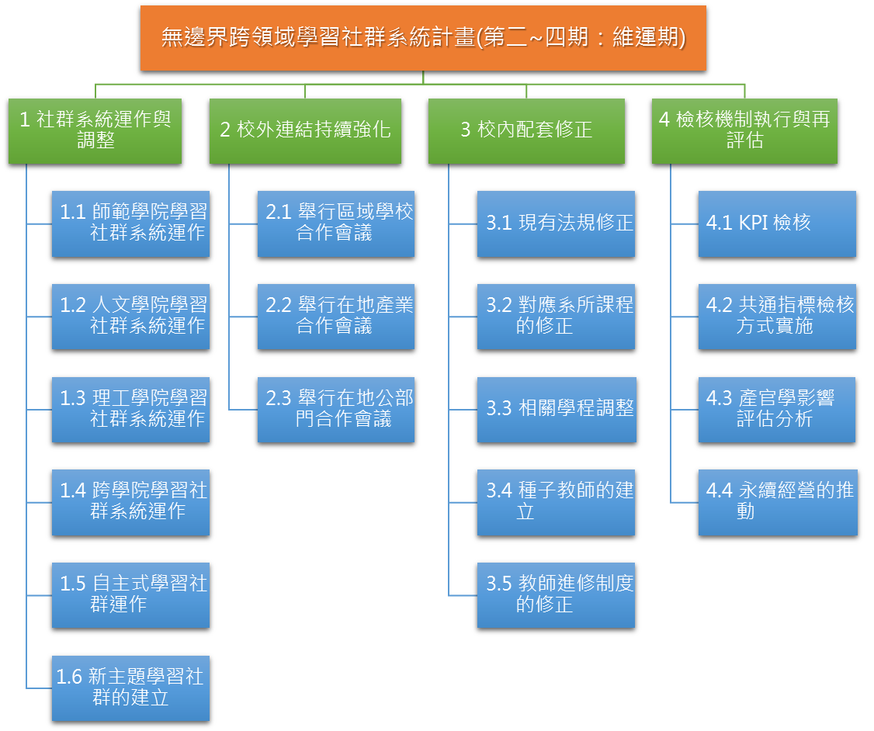
圖8、第二~四期計畫工作分解結構

第二至四期進入計畫的維運期，工作分解結構如圖8所示，除已規劃好的學習社群開始執行外，每年我們也規劃鼓勵新社群的成立，以符合即時議題的所需，校外連結也將持續深化。校內配套措施不同的是，藉由計畫執行之中產生的課程需求、學程調整需求，各系、院會開始因應而有所改變。對於學校無該類專長教師的新議題，透過計畫的補助，在法規的規範下，能夠引進外師、業師，或透過協助教師進修的方式，來為教師増能，甚至反轉師生，由「學生」透過某種方式，來教導「老師」，也不無可能。而後，再由增能後的種子教師將該知識或技術帶回所屬單位，如此方能到持續改善、永續經營的理念。
檢核機制部分，由於學習社群已啟動，所有社群又是與其他產官學有所連結，在可行的情況下，擬加入產官學的影響評估分析，最後，藉由此學習社群運作，引進外部資源，像是公部門委託案、產學合作案等，讓學習社群達到永續經營的目標。
- 學習生態衝擊評估與因應策略
本校過去兩年除課程改革外，近年來更推動許多創新型法規。其中包括：
一、設置教學發展委員會，下設教學諮詢小組，審議或新創本校各項教學法規，輔導教師教學。
二、設置教師實務增能補助要點：補助老師至企業進行為期一週至一年不等的見習計畫，將其融入實務課程中，申請深度見習者（6個月以上）至少需完成一件產學合作簽署案。
三、設置創新課程補助要點：依課程屬性補助老師一門課三至五萬元，全學年延續性課程十萬元，協助老師開設實驗（作）或創新型課程之各項業務費或材料費。
四、設置探索教育課程規畫委員會：目的在規畫大一至大四分年的探索體驗課程，從身心鍛鍊、職涯探索到職場增能，讓學生在步入社會前培養應有的態度與見識。
五、設置微型創業獎勵要點：本要點是鼓勵學生在學習實務課程後，將課程所學與地方特性結合，組隊參與微型創業比賽，其競賽成果透過本校產學營運暨推廣教育處媒合至適當的企業將其落實；或是由校務基金提供創業基金，其後續利益再提撥給學校；若不成功，亦需返校開設失敗講座（fail con)，傳承經驗。
六、成立「國立臺東大學花東地區發展諮詢委員會」，結合校內各領域專業學者為智庫，以「花東地區發展條例」為藍本，提供臺東縣政府推動地方建設與產業發展的諮詢窗口。至目前為止，雙方已召開三次會議，就花東地區永續發展策略以及進一步合作與服務技轉等議題進行意見交流。
除此之外，本校亦基於「臺東大學學園」的概念，積極與台東縣相關產業、公部門、以及各級學校展開密切的會談與合作，這些都是成就未來學習社群系統的資源與契機。

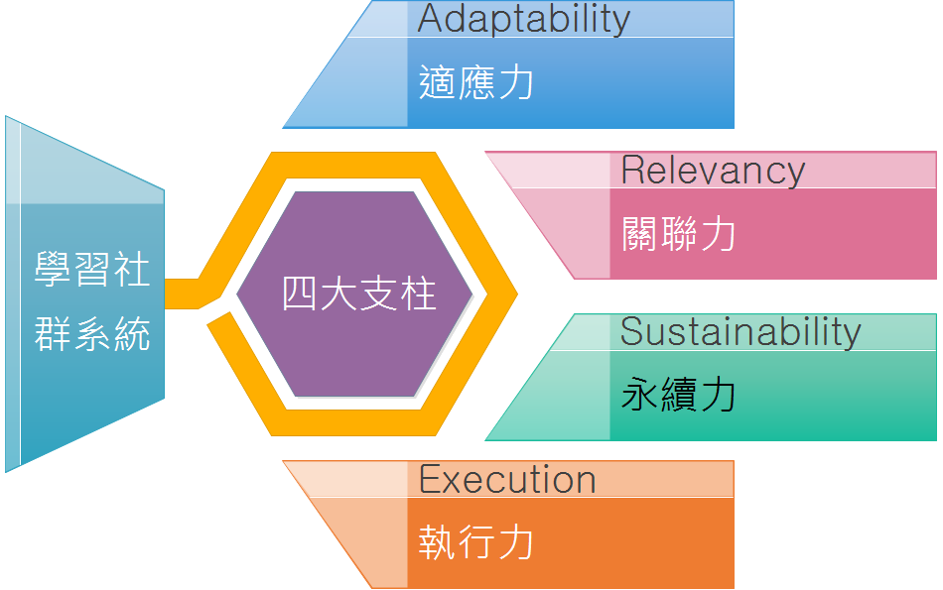
圖9、學習社群系統四大支柱

簡而言之，學習社群系統具有因應大學轉型的衝擊，與適應未來的挑戰，將藉由四大支撐力的特性：適應力、關聯力、永續力、與執行力。這四大支柱對於學生、學校、及校園外部關係人的影響，交叉矩陣分析如下表1：

表1、學習社群系統支柱對關係人的影響評估
 | 學生 | 學校 | 校園外部關係人
適應力 | 學習與探索社會需求同時得到滿足 | 可獲得教學需求的回饋與調整 | 產官學的高引入性與高合作性
關聯力 | 增加與社會及職場連結的機會 | 教學規劃不會與現實面脫鉤 | 可影響學校教學發展，帶領學校培育產業所需人才
永續力 | 對準企業績效員工的績效 | 現有的流程與目標，能隨著需求不斷進化 | 持續與學校發展連結，共創產業競爭力
執行力 | 實際參與解決產業及社會問題 | 投資在最能夠提升學校競爭力的所在 | 透過產業人力的需求，引領學習社群與產業接軌

未來本校將修訂教師開排課辦法、產學合作衍生利益分配、教師授課鐘點計算等法規，勢必對特定專業老師有利，引起校園文化改變。本校的因應作法包括：
一、人文學科無法像理工專業老師透過技術獲取快速成果，惟其對地方貢獻往往在價值塑立，充實全人化教育的精神層次。例如本校美術產業每年畢業展是臺東藝文盛事；數位媒體與文教產業學系結合APP技術為地方搭建各式資訊平台與導覽系統，完善臺東觀光業與史前文化博物館的軟體建置；公共與文化事務學系與在地非營利組織合作，帶入社會關懷，拍攝記錄片，啟動學生參與社會熱情；音樂學系組織音樂快閃團，在各式醫療院所、安養院、偏鄉學校進行免費演奏，豐富臺東人對音樂的想像；華語文學系每年舉辦臺東詩歌節及海外華語教學，均是本校推動具在地特色的服務學習的重要成果。這類活動或課程均已在本校各項補助辦法或精進教學辦公室經費支應，不但不會造成不同學院的競爭比較心態，反而鼓勵各學院發展特色。
二、本校教學發展中心一直是學生學習與教師教學的輔助平台，該中心與圖書資訊館系統建置串連，將各式數據與資訊整合，架構出校務行政研究的基礎（參見圖10）；與學務處系統結合，檢視各項學生活動參與率與成效、獎學金發放效益、學生職涯輔導成效、弱勢生學習力等；整合研發處學校研究獎勵及教師評鑑資料，了解教師產學研的各種可能，同時可依各項數據顯示結果檢視各項政策成效，進而動態調整。
三、在法規建置上，由於本校近三年加快轉型腳步，在組織編制修正幅度頗大（例如成立產推處、南島文化中心、提升通識教育中心至學院級、各學院設置精進教學辦公室），各項法規亦以興利為主，以提升教學及學生學習為導向，給予經費與人力支持，全校對此亦有相當高的共識。另外，伴隨著教育部調整及釐清「現行法律授權」法規命令或行政規則的彈性空間，與下一階段「高等教育創新轉型條例」的立法，本校正積極朝彈性授課鐘點、第三學期制、微型及巨碗課程的相關辦法積極修正中，以符合未來執行社群式學習系統，快速滾動的彈性開課的需求。

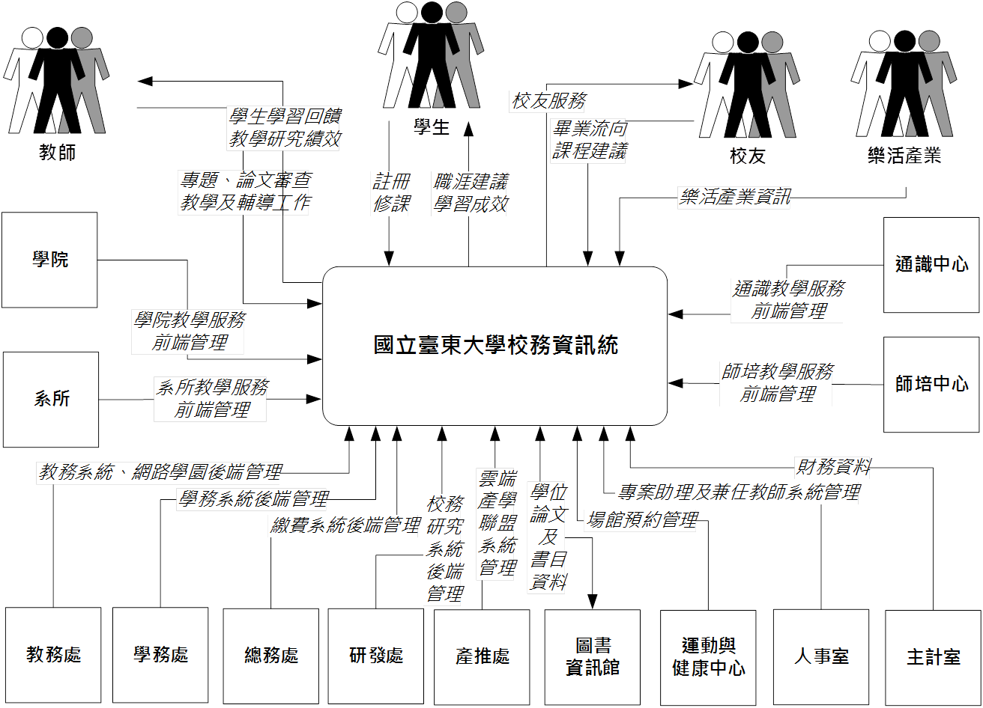
圖10、校務行政研究圖

- 預期成果及效益評估
本計畫的規劃方向，是一個彈性極大的創新性作法，藉由社群學習系統，讓學校協助地方的發展；藉由社群學習系統，讓社會的實際需求帶動學校課程的改革；也藉由社群學習系統，讓學生在生活中學習，在實務中成長。以下，我們以幾個經討論後未來可行的方向，來說明：
- 社群名稱：’avuwan灶咖社
- 路徑選擇： 規劃式學習社群 自主式學習社群
規劃式學習社群主導學院(可複選)： 師範學院 人文學院 理工學院
- 挑戰選擇： 三創 頂石 百工 社企
- 社群的標的(方向/主題/職業/議題)：
- 核心目標
實踐「社會企業」與「公平貿易」之精神
- 核心四大標的
- 「在地文化」
- 「社會關懷」
- 「綠色永續」
- 「多元創造」
- 社群議題
- 認識地方─建構地方知識
議題：全球化與地方發展、東臺灣文化專題
- 服務地方─專業協力地方
議題：非營利組織與社會企業、多元文化與服務學習
- 共創地方─跨域文化實踐
議題：公民與社會運動、創意產品設計與製作
- 核心成員與未來參與夥伴：
[暫不公開]
- 社群構想的運作方式：
- 透過「食物」串連臺東多元族群文化連結，以「跨域知識講座」及「工作坊營隊」之方式，配合人文學院現有學習資源與空間，提供不同院系所學生跨領域學習、實踐之課程與場所，運作程序如下：
- 認識地方：建構地方知識
基礎「社會關懷認知」、「個案調查與分析」知識講座／工作坊營隊
- 服務地方：專業協力地方
「跨域技術研習」及「創意思考與問題解決」知識講座／工作坊營隊
- 共創地方：跨域文化實踐
實作專案／非營利組織專家知識講座
- 社群分階段的預期產出或績效指標：
編號 | 預期產出或績效指標名稱 | 量化或質化指標 | 預定達成日期
1 | 建構地方知識 | 座談會6場次，計300人 | 105.06
 |  | 田野訪查4場次，計80人 | 105.10
2 | 落實文化行動 | 工作坊6場次，計120人 | 105.09
 |  | 參與社群活動4場次，計80人 | 105.10
3 | 實踐社會公義 | 場域教學2場次，計50人 | 105.10
 |  | 座談會4場次，計200人 | 105.12

- 社群名稱：自己的路自己創
- 路徑選擇： 規劃式學習社群 自主式學習社群
規劃式學習社群主導學院(可複選)： 師範學院 人文學院 理工學院
- 挑戰選擇： 三創 頂石 百工 社企
- 社群的標的(方向/主題/職業/議題)：
本校師範學院不僅負責傳統師培工作，目前更積極培養學生在文化與教育相關產業創意設計、製作與經營的能力。然而，學生雖具有豐富的敏感度和天馬行空的創意，但若缺乏對其創意的引導及資本的導入，往往使得他們的良好的創意產品常流為空想，或無法上市，實屬可惜。因此本社群的目的，即是希望能啟發學生的文創想法，並搭配募資平臺及創投業的協助，幫助學生運用創意，規劃將其文創商品導入實際生產及行銷通路中，完成產品銷售。透過本社群，學生可以在學期間，就能實際掌握文創商品的規劃與銷售過程，訓練出成功具有商品規畫及行銷能力的文創設計人才。
- 核心成員與未來參與夥伴：
[暫不公開]
- 請敘述一下社群構想的運作方式：
  - 第一階段：建立溝通管道。建立社團Facebook，並透過討論，建立核心成員與參與夥伴間對產品規劃與銷售之共識與目標。
  - 第二階段：實際商品生產與銷售。鼓勵有志於文創產業的學生參與，引導學生進行文創商品的發想，在問題導向的學習模式下，透過學校老師引導，及頂尖的文創實務工作者之經驗分享和提供意見，以及募資平臺的行銷專業協助下，最後使學生進行文創商品的實際生產及銷售。
  - 第三階段：串連相關系所、院校和台東文創工作者，形成台東設計資訊聯盟，進行文創商品的知識及資源媒合。
  - 第四階段：推廣及深化教育影響力，形成臺東地區的文創聚落。對學生而言，參與學生藉由實際文創商品的開發及生產銷售，可訓練出具有文創商品規劃及整合的設計能力；對學校而言，開創以學生為主體的翻轉典範，達到學以致用的設計課程、開創臺灣文創教育之先鋒；對課程改革面而言，可發展出設計、行銷、管理、教育之跨領域課程或學程；對學生就業而言，在校期間就具有實際文創商品開發生產銷售的實際經驗，能達到業界需要的即戰力形成無縫就業，也可作為自行創業的預習經驗；對臺東縣政府而言，更是一個創新的文創範例，在臺東大學的引領下發展出大學創育，臺東政府整合推廣，漸漸形成臺東地區的文創聚落，達到大學與城市共生共榮的合作新典範 。

- 請敘述一下社群分階段的預期產出或績效指標：
編號 | 預期產出或績效指標名稱 | 量化或質化指標 | 預定達成日期
1 | 募資平臺上架 | 70%的學生產品能通過募資平臺審核，上架進行募資 | 105.12.31
2 | 產品獲利 | 60%的學生產品能獲利 | 106.6.30

- 社群名稱：小資一族
- 路徑選擇： 規劃式學習社群 自主式學習社群
規劃式學習社群主導學院(可複選)： 師範學院 人文學院 理工學院
- 挑戰選擇： 三創 頂石 百工 社企
- 社群的標的(方向/主題/職業/議題)：
在小學階段，國語、數學、自然、社會，都有一定的課綱與課本。但是，資訊教育的課綱與課本在哪裡？在全球掀起一片「程式教育從五歲做起」的風潮下，台灣，是否能跟上世界的腳步，為未來的主人翁，從小學階段就注入新世代必備的程式設計知識，這是我們想要解決的議題。台東，地廣人稀，小學的規模普遍不大。但這正是進行創新性教學試驗的好場所。讓我們來翻轉台東。
- 核心成員與未來參與夥伴：
[暫不公開]
- 社群構想的運作方式：
  - 第一階段：溝通管道的建立。使用 Facebook，由核心人員建立討論社團，建立共識。
  - 第二階段：區域合作形成、支援人力的培養。在初期經費支援下，吸引大學生參與，借重橘子蘋果程式設計學苑的營運經驗，搭配資工、資管的專業訓練，形成種子培訓員。另外，廣邀小學校長、教務主任及資訊教師參與討論，形成區域合作圈。
  - 第三階段：擴散、再擴散。組成種子小隊，內含經培訓的三、四年級學生，一、二年級的助教，前往各小學，協同各校資訊教師進行程式設計教學。同時，廣邀其他教師及學生家長加入，共同給予回饋與支援。
  - 第四階段：收割。對校內而言，參與學生藉由教導兒童程式設計(搭配服務學習運作)，可達到教學相長之效；對台東縣政府而言，是一個創新的政績；對學校而言，服務地方、廣收宣傳之效；對課程改革面而言，可發展兒童資訊教育課程或學程；對學生就業而言，開創一個兒童資訊教師的新產業(才藝班、課輔班、各校專兼任科任教師)。
- 社群分階段的預期產出或績效指標：
編號 | 預期產出或績效指標名稱 | 量化或質化指標 | 預定達成日期
1 | 種子培訓員 | 20 人次 | 105.12.31
2 | 參與小學 | 5校 | 106.6.30

由上面三個跨領域規劃式學習社群的範例，我們已可預見未來對引發學生跨領域學習，或是跨領域合作的有效誘因。也因為各個學習社群型態的多元與多樣性，我們不意以傳統統一的績效指標(PI)、關鍵績效指標(KPI)、或是關鍵結果指標(KRI)的方式，來框架各學習社群無窮發展的可能性。而是藉由社群自訂量化或質化指標，由學習社群成員共同監督、由計畫執行委員會定期稽核方式，來評量各學習社群的貢獻度。
由於目前所處的階段，是第一年規劃期計畫的前置規畫，在相關法規配套未完善之前，部分影響學校面的成果還不可預見。加上學習社群系統的真正發酵，至少是必須在四年的一個周期之後，初期所看到的，或許只是一些活動指標，但真正影響的，將會是這群在社群學習系統參與的學生在畢業後，其就業層面與對學校未來招生面、回饋面的影響。
在計畫總績效指標上，我們期待能達到以下：
計畫階段 | 預期產出或績效指標名稱 | 量化指標
第一期-規劃期 | 跨領域學習社群完成規劃 | 5 個學習社群
第二期-執行期 | 跨領域學習社群執行 | 5 個學習社群
 | 參與教師人數 | 50 人次
 | 參與學生人數 | 300 人次
 | 外部產官學參與人數 | 30 人次
 | 新學習社群完成規劃 | 3 個學習社群
第三期-執行期 | 跨領域學習社群執行 | 8 個學習社群
 | 參與教師人數 | 100 人次
 | 參與學生人數 | 500 人次
 | 外部產官學參與人數 | 60 人次
 | 新學習社群完成規劃 | 4 個學習社群
第四期-執行期 | 跨領域學習社群執行 | 12 個學習社群
 | 參與教師人數 | 150 人次
 | 參與學生人數 | 1000 人次
 | 外部產官學參與人數 | 100 人次

未來，在推動上達一定成效後，計畫執行委員會擬轉型成「臺東大學區域發展執行委員會」，以永續延續本計畫的成效與推動。另外，搭配前述本校校務研究系統的發展，相關可以引證的校務成長績效指標，將於第一年的規畫期中，再詳加規畫與設定。
- 當期計畫推動進度規劃
在計畫的推動時程上，從大方向著眼，計畫分四期逐步漸進，第一期為第一個半年，目標在所有利害關係人之間，要建立廣泛、迅速的社群對話機制，以期在短時間內，能夠規劃出具體的方向，並勾勒出具體實施的方法，以及關鍵的相關程就指標。第二期為期一年，其重點當然在於第一期共識方向的執行與推動上，就每個學習社群而言，要逐漸擴大其參與者的層面；就整個系統而言，也必須擴大參與的學習社群數與對外界的影響力。第三期為期一年，深化學習社群推動、檢視其對校內師生、政策等產生的影響，會是第三期的重點。根據檢視的結果，對執行方向加以修正或持續深耕，讓整個系統開始真正發揮力量。第四期為期一年半，期望能有不少學習社群，在兩年半的執行下，已開始進入穩定而其續的發展。此時，早期參與社群的學生，陸陸續續也開始自學校畢業，邁入職場。如何藉由社群畢業生的協助，為社群注入更多的人力、物力資源，讓社群得以脫離計畫補助，永續經營下去，是第四期的首要目標。
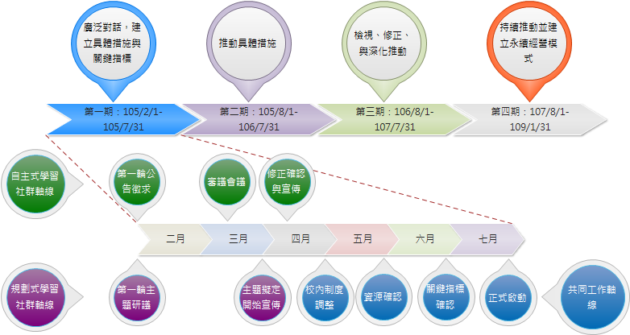
圖11、計畫推動進度規劃

細部的推動進度，目前先以第一個半年的規劃期作細部實施設定。這部分，依循前述學習式社群成立的相關步驟，擬定如下：在自主式學習社群部分，於收到計畫核可通知後，即開始對外徵求。執行日雖從105年2月方啟，但相關共識建立在本計畫撰寫同時，便以撰寫會議、校內公聽會等方式開始宣達，各領域核心人員已可提前開始運作，凝聚共識與力量，一個半月的徵求期只是讓各社群將連結完成的參與團隊，及需要協助的地方提出，透過計畫統一規劃相關資源的分配與提供協助。預定在三月中旬召開計畫執行委員會，審議各社群的重要性與所需調整。各社群在執行委員會建議下，有一個月的修正期，便開始進入大規模的宣傳期，讓參與人員大幅增加。
規劃式學習社群，則是自計畫核可後，以院為核心，跨院為加值，開始第一輪的主題研議。各院將透過各自的精進教學計劃辦公室協助，設計出符合該院、或跨院的社群目標，在計畫的經費資助下，展開圓桌會議、外部產官學的拜會等，來凝聚各方資源與構想。為不干涉各院的自主規劃，第一輪規劃式學習社群無須經由計畫執行委員會再進行計畫方向指導，只在經費的規劃審核與溝通調整後，即進入宣傳週期。
社群議定好之後，在宣傳運作的同時，共同工作軸線開始介入，這部分包括行政支援團隊，在不違反法令的原則下，對校內法規的修正提案與建議。五月底將進行第一次社群執行的檢核，確認內外部利害關係人的加入及整合情形。六月底將進行社群績效指標訂定的檢核，確認社群在自訂的「四項挑戰」前提下，使否定訂出合理的，可引領社團運作、帶動師生學習的指標。伴隨著第二期的計畫審查公布，七月底將是第一輪所有社群正式開始運作得起跑線。

- 執行團隊成員分工情形
成員類型 | 姓名 | 單位/職稱 | 計畫分工內容 | 學經歷、專長、相關經驗
計畫主持人 | 曾耀銘 | 校長 | 計畫總監督與執行 | 多倫多大學化學工程與應用化學學系博士，專長：生物技術、生化工程、應用化學
共同主持人 | 陳錦忠 | 行政副校長 | 計畫總協調與相關校內法規修正指導 | 西班牙國立Sevilla 大學雕塑與造形史博士，專長：影像符號學、圖像與影像
共同主持人 | 張永明 | 教學副校長兼理工學院院長 | 教學單位相關學習社群協調與理工學院相關學習社群監督管理 | 加拿大Manitoba大學統計學博士，專長：應用機率、統計品管 、系統可靠度
共同主持人 | 賴亮郡 | 教務處/教務長 | 計畫總規劃與跨院自主性學習社群監督管理 | 國立台灣師範大學歷史學研究所博士，專長：歷史學、部落休閒、民間信仰、文化資源調查
共同主持人 | 章勝傑 | 師範學院/院長 | 師範學院相關學習社群監督管理 | 美國加州大學洛杉磯分校教育心理哲學博士，專長：學習動機、合作學習、中輟現象、原住民教育、社會科學研究方法
共同主持人 | 李玉芬 | 人文學院/院長 | 人文學院相關學習社群監督管理 | 國立台灣師範大學地理研究所博士，專長：人文地理、聚落地理、歷史地理
共同主持人暨計畫聯絡人 | 王忍成 | 教務處/副教務長 | 相關推動規劃、聯絡與管考 | 國立東華大學資訊工程博士，PMP®，專長：資訊安全、網路通訊協定、網際網路應用服務
專任助理 | 代聘 |  | 計畫相關行政庶務執行與聯絡
兼任助理 | 代聘 |  | 計畫相關行政庶務執行與聯絡
- 計畫參與成員之增能與激勵措施
社群式學習系統，是一種創新。它有無邊界校園的特性，打破大學的圍牆，跨足社會的實地參與與融入。它有無邊界時間的概念，打破學制僵化的概念，讓學習延伸到高中以下，讓學習也擴展到畢業生及社會間。它更有虛實整合的想法，可以整合實體課堂的實，與網路學習的虛；由社群共同對未知領域未來共構的虛，在衍伸到新課程、新學程改變的實。
然而，創新要克服的，是額外的負擔與不願意，讓參與者願意以其社群為使命、以社群的參與為榮譽、以創造時代的貢獻為成就、以社群帶動的外界發展為事業、透過社群歸屬帶來自己及他人的幸福，這是我們八項動力將要激發，讓社群得以熱情、活躍、而永續的地方。
在增能面，前面已經提到，除了透過社群間討論的學習、外部產官學合作的學習外，我們將建立種子教師「學習」與「回饋教學」的制度。
在激勵面，我們將從幾個不同的面向，來發展社群的鼓勵措施：
全體面：
    - 各社群的貢獻者，不限制其身分，將定期票選最具貢獻者 MVP，並透過適當程序予以表揚或鼓勵。
教職員面：
- 各社群的成功經營者，未來將修訂校內相關法規，適時在相關評鑑、考績上予以加分。
- 各社群的成就者，將透過執行委員會的建議，使其在升遷、升等上。站在更有利的位子。另亦將逐步研擬重大貢獻的獎勵機制。
學生面：
- 各社群的熱情參與者，將優先給予計畫的工讀機會。
- 各社群的成就者，將透過執行委員會的建議，使其在爭取交換學生、國際交流、雙聯學制上，或是就業媒合推薦、依本校辦法建立的三創事業等上，給予更多的資源與協助。
外部參與者面：
- 各社群的熱情參與者，將公開於相關產官學會議、或是媒體上，予以公開表揚。
- 各社群的成就者，除公開表揚外，可依本校相關規定，建議授予榮譽學位，或透過執行委員會的建議，於校史室或適當地點，建立其成就說明，以為後世流傳。

